LOVAČKI SAVEZ ŽUPANIJE KOPRIVNIČKO-KRIŽEVAČKE
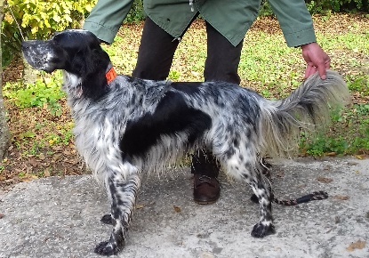
PRIJAVNICA

Ocjena oblika i ispit prirođenih osobina pasa ptičara

Lovačka udruga ______________________________________________________

1. | Vlasnik | Ime, prezime, adresa | Broj lovačke iskazanice
 |  |  | Ime i prezime uzgajivača
 | Pas |  | Broj rodovne knjige
 | Pasmina |  | Oštenjen / spol
 | Tetovir broj |  | Mikročip
- Prilog – kopija rodovnice

2. | Lovac | Ime, prezime, adresa | Broj lovačke iskaznice
 |  |  | Ime i prezime uzgajivča
 | Pas |  | Broj rodovne knjige
 | Pasmina |  | Oštenjen / Spol
 | Tetovir broj |  | Mikročip
- Prilog – kopija rodovnice

3. | Lovac | Ime, prezime, adresa | Broj lovačke iskaznice
 |  |  | Ime i prezime uzgajivača
 | Pas |  | Broj rodovne knjige
 | Pasmina |  | Oštenjen / Spol
 | Tetovir broj |  | Mikročip
- Prilog – kopija rodovnice

